**Лабораторная работа 5. АЛГОРИТМЫ НА ГРАФАХ**

**(алгоритмы поиска в ширину и глубину, топологическая сортировка)**

**ЦЕЛЬ РАБОТЫ:** Освоить сущность и программную реализацию: а) способов представления графов; б) алгоритмов поиска в ширину и глубину; в) алгоритма топологической сортировки графов.

|  |  |
| --- | --- |
| 9 |  |

**Задание 1**. Ориентированный граф G взять в соответствии с вариантом. Осуществить алгоритмы поиска в ширину и глубину, а также алгоритма топологической сортировки аналогично примерам, рассмотренным на алгоритмах.

Ниже приведена демонстрация работы поиска в глубину.



Начинаем с нулевой вершины и красим её.

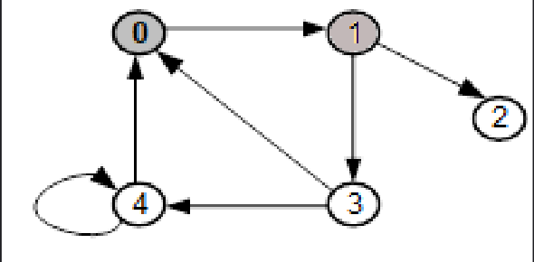Далее красим 1.

Далее красим 2.

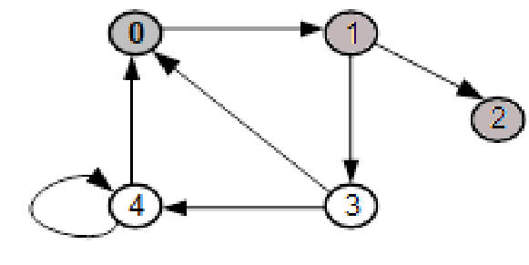

Далее возвращаемся обратно и закрашиваем 2 .

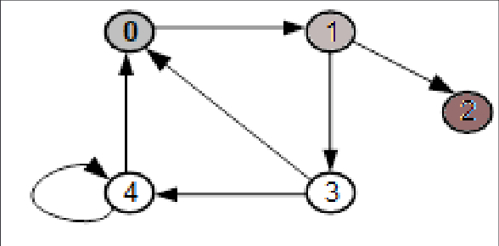

Далее закрашиваем 3.

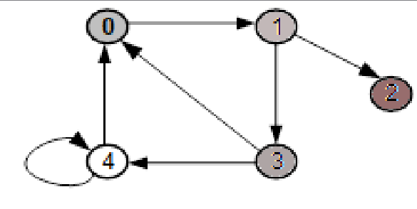

Далее закрашиваем 4.

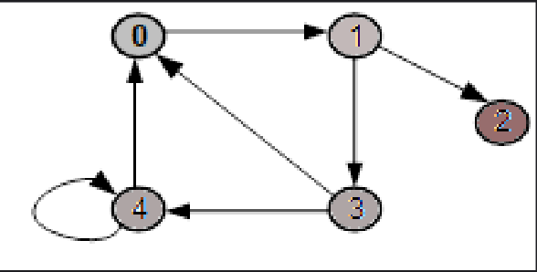

Далее возвращаемся обратно и закрашиваем 4.

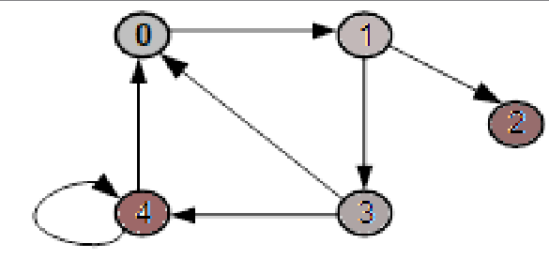

Далее возвращаемся обратно и закрашиваем.3

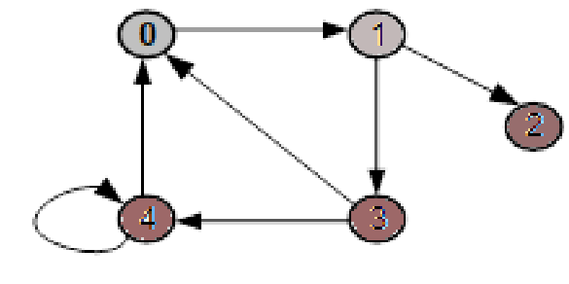

Далее возвращаемся обратно и закрашиваем 1.

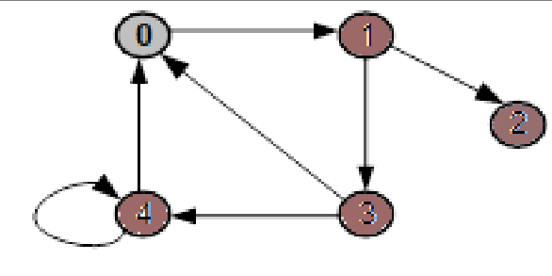

Последний шаг закрашиваем 0.

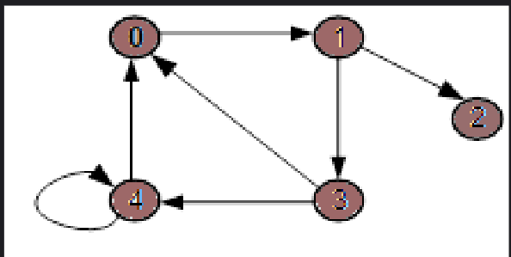

Поиск в глубину окончен.

Ниже представлен результат работы поиска в ширину.

Начинаем с нулевой вершины и красим её.

{ 0, **1**, 0, 0, 0 }

{ 0, 0, 1, 1, 0 }

{ 0, 0, 0, 0, 0 }

{ 1, 0, 0, 0, 1 }

{ 1, 0, 0, 0, 1 }

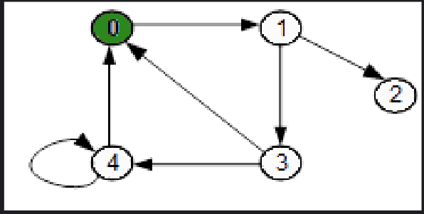

Далее красим 1.

{ 0, **1**, 0, 0, 0 }

{ 0, 0, 1, 1, 0 }

{ 0, 0, 0, 0, 0 }

{ 1, 0, 0, 0, 1 }

{ 1, 0, 0, 0, 1 }

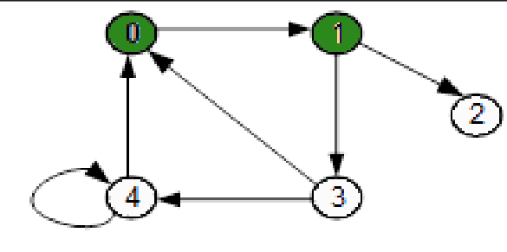

Далее красим 2 и 3.

{ 0, **1**, 0, 0, 0 }

{ 0, 0, 1, 1, 0 }

{ 0, 0, 0, 0, 0 }

{ 1, 0, 0, 0, 1 }

{ 1, 0, 0, 0, 1 }

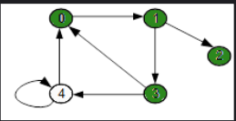

Последним шагом красим 4.

{ 0, **1**, 0, 0, 0 }

{ 0, 0, 1, 1, 0 }

{ 0, 0, 0, 0, 0 }

{ 1, 0, 0, 0, 1 }

{ 1, 0, 0, 0, 1 }

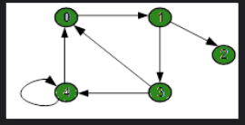

Поиск в ширину окончен.

Алгоритма топологической сортировки идентичен поиску в глубину.

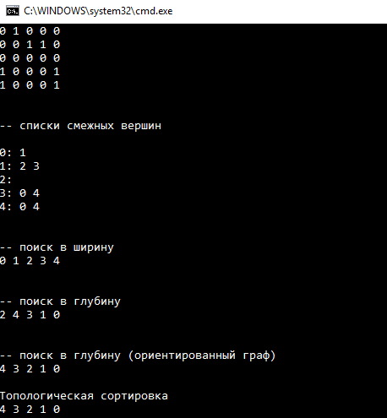

0

2

4

3

1